# “研”途相伴，“硕”果在望-----我校开展2025年退役复学考研学生座谈暨团体心理辅导会

2025年全国硕士研究生招生考试即将到来，为帮助退役复学学生缓解备考压力、调整备考心态、坚定冲刺信心，12月6日，学生工作（武装）部（处）开展2025年退役复学考研学生座谈暨团体心理辅导会。学生工作（武装）部（处）副部（处）长边小玲、军政科科长张娜娜、心理咨询中心专任老师王香美、兼职心理咨询教师邱爱芳、军政科科员黄同林参加本次活动。

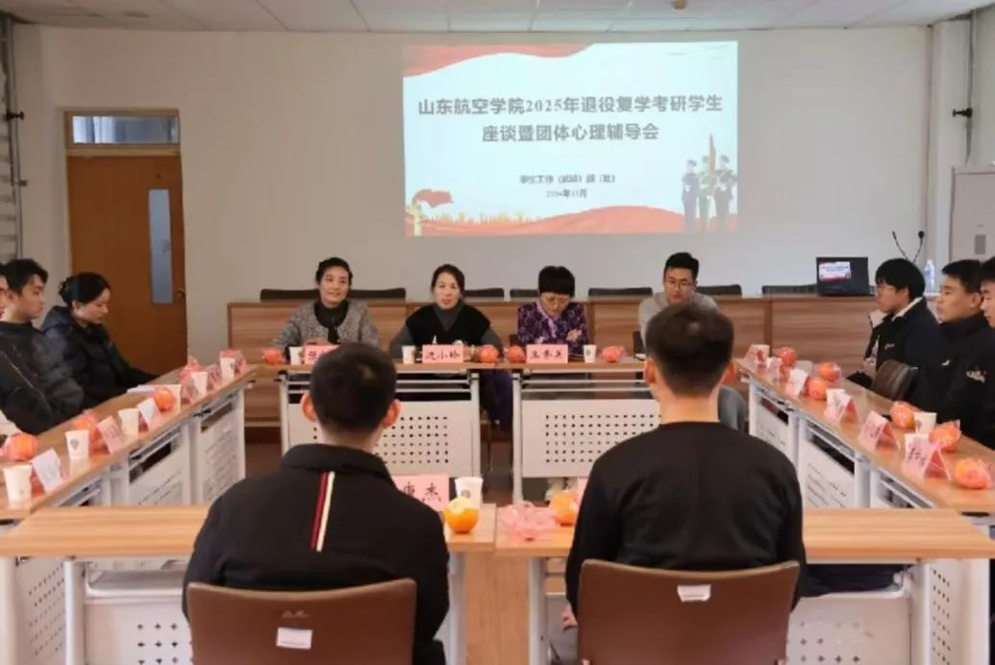

座谈会上，同学们依次发言介绍了他们目前的备考状态、学习进度和报考的学校。边小玲充分肯定了同学们坚守初心、勤学不怠、勇于追求梦想的态度，并给同学们提出几点建议：一要调整心态，舒缓压力；二要劳逸结合，注意饮食；三是坚定信心，科学备考，以最好的状态迎接挑战，随后为同学们送上考研暖心加油包，预祝同学们能够顺利上岸。

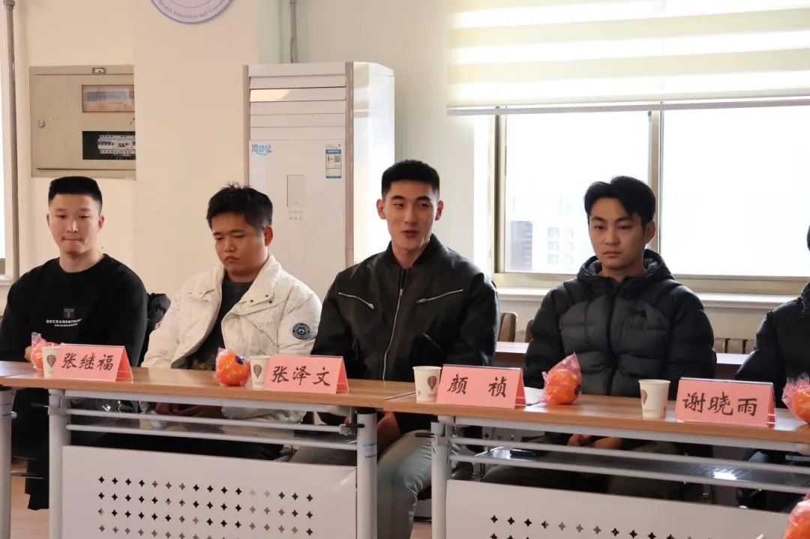  
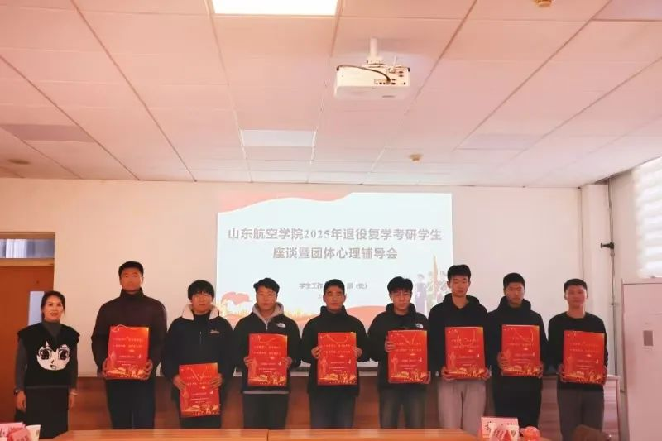

会后，王香美、邱爱芳为参会学生进行减压团体辅导。

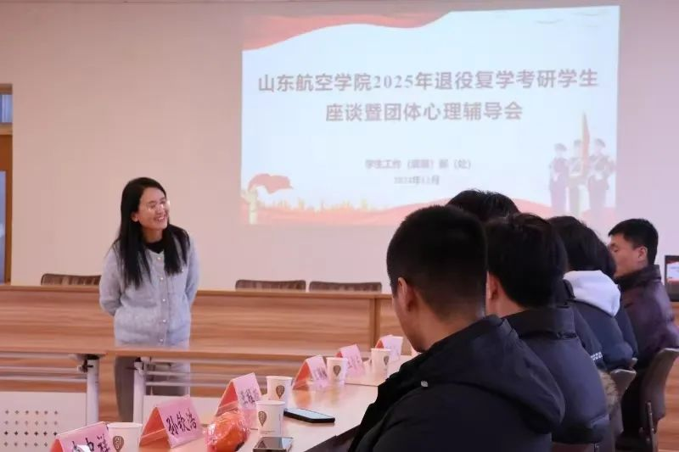

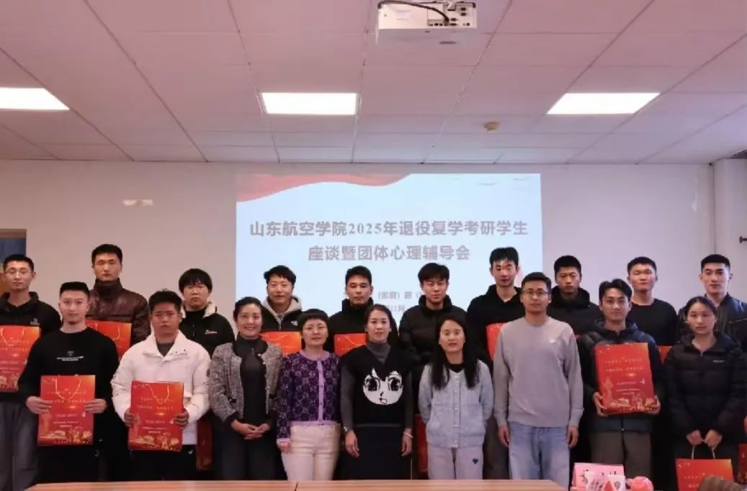

合影留念

学生工作（武装）部（处）一直以来关心退役复学学生的成长和发展，依托“征兵工作站”和“大学生国防军事协会”积极为他们搭建平台，力争培养好、服务好、使用好这支队伍，激励他们把对祖国的热爱、对民族的担当、对自身价值的追求转化为学习的动力，成长为堪当民族复兴大任的时代新人。